**2018年度****四川省**

**广元市****安全生产监督管理局部门决算**

编

制

说

明

目录

公开时间：2019年9月16日

第一部分 部门概况 4

一、基本职能及主要工作 4

二、机构设置 7

第二部分 2018年度部门决算情况说明 7

一、收入支出决算总体情况说明 7

二、收入决算情况说明 8

三、支出决算情况说明 8

四、财政拨款收入支出决算总体情况说明 9

五、一般公共预算财政拨款支出决算情况说明 9

六、一般公共预算财政拨款基本支出决算情况说明 11

七、“三公”经费财政拨款支出决算情况说明 12

八、政府性基金预算支出决算情况说明 13

九、国有资本经营预算支出决算情况说明 14

十、预算绩效情况说明 14

十一、其他重要事项的情况说明 21

第三部分 名词解释 22

第四部分 附件 24

附件1 24

附件2 30

第五部分 附表 30

一、收入支出决算总表 31

二、收入总表 31

三、支出总表 31

四、财政拨款收入支出决算总表 31

五、财政拨款支出决算明细表（政府经济分类科目） 31

六、一般公共预算财政拨款支出决算表 31

七、一般公共预算财政拨款支出决算明细表 31

八、一般公共预算财政拨款基本支出决算表 31

九、一般公共预算财政拨款项目支出决算表 31

十、一般公共预算财政拨款“三公”经费支出决算表 31

十一、政府性基金预算财政拨款收入支出决算表 31

十二、政府性基金预算财政拨款“三公”经费支出决算表 31

十三、国有资本经营预算支出决算表 31

# 第一部分 部门概况

## 一、基本职能及主要工作

（一）主要职能。

1、贯彻执行国家安全生产有关法律、法规、规章和方针、政策，组织起草全市安全生产规范性文件，拟订全市安全生产政策、规划、行业标准和规程并组织实施。

2、承担市政府安全生产综合监督管理责任，依法行使综合监督管理职责，指导协调、监督检查市级其他负有安全生产监督管理职责的部门和县区政府安全生产工作，定期分析和预测全市安全生产形势，发布全市安全生产信息，协调解决安全生产中的重大问题，监督考核并通报安全生产控制指标执行情况，监督、指导落实安全生产责任制。

3、依法开展安全生产行政执法工作，查处有关行业、领域安全生产违法违规行为，组织安全生产事故调查、处理和责任追究落实工作。

4、依法履行工矿商贸行业安全生产监督管理职责，对生产经营单位执行有关安全生产法律法规情况进行监督检查，指导、督促重大危险源监控和重大事故隐患排查治理工作。

5、负责煤矿、非煤矿山、危险化学品、非药品类易制毒化学品和烟花爆竹等生产经营单位安全生产准入管理，依法组织实施安全生产行政许可工作，负责危险化学品安全监督管理综合工作和烟花爆竹安全生产监督管理工作。

6、依法履行用人单位作业场所职业卫生监督检查职责，负责职业卫生安全许可证颁发管理工作，组织查处职业危害事故和违法违规行为。

7、负责组织市政府安全生产大检查和专项督查，组织、指挥、协调全市安全生产应急救援工作，综合管理全市安全生产统计工作。

8、负责监督检查职责范围内新建、改建、扩建工程项目的安全设施、职业卫生设施与主体工程同时设计、同时施工、同时投产和使用情况。

9、承担全市煤炭行业管理职责，组织开展煤矿项目管理、煤矿生产能力核定、落后产能淘汰、复产验收等工作；会同有关部门做好市属煤矿企业的改革和管理。

10、组织、指导全市安全生产宣传教育培训工作；负责相关行业生产经营单位主要负责人、安全生产管理人员的安全资格和特种作业人员操作资格考核与发证工作；监督检查生产经营单位安全生产和职业卫生培训工作。

11、指导、协调全市安全生产检测检验工作，监督管理安全生产技术管理服务机构和安全评价工作，指导、监督注册安全工程师执业管理工作。

12、组织拟订全市安全生产科技规划，指导协调安全生产重大科学技术研究和推广工作，依法对劳动防护用品的生产、经营、使用情况实施综合监督管理。

13、组织开展安全生产方面的对外交流与合作。

14、承担广元市人民政府安全生产委员会的具体工作。

15、负责市政府公布的有关行政审批事项。

16、承办市政府交办的其他事项。

（二）2018年重点工作完成情况。

1～11月，全市共发生各类生产安全事故64起，死亡64人，事故起数和死亡人数同比增加5起、5人，均上升8.5%。控制指标占省下达84人的76.19%，未超时间进度。全市连续22个月未发生较大生产安全事故。省政府下达的各项工作任务，均已全面完成。

一是煤矿连续14年没有发生较大及以上事故，创历史最好水平；二是积极推进烟花爆竹生产企业转型，全市烟花爆竹生产企业全部退出；三是全市关闭退出非煤矿山企业5家，非煤矿山矿产安全保障能力进一步提升；四是在煤矿、非煤矿山、危化和烟花爆竹等领域全面推行双重预防机制建设；五是完成煤矿机械化改造23处，超省重组办任务2处；六是出台了《广元市领导干部安全生产履职档案管理办法》，按照“一人一档”和“两单一表一报告”的方式，建立了领导干部安全生产履职档案；七是出台了《关于进一步明确市级有关部门（单位）安全生产和职业健康工作职责的通知》，将市级部门（单位）划分为监管责任、管理责任、支持保障责任三类，部门安全生产职责边界更加清晰；八是在全省率先开展双重预防机制建设工作，相关经验在全国应急管理报进行推广；九是全局实现无纸化办公，所有文件通过协同办公实现网上运行；十是职业病危害防治评估荣获全省第二名，新建市级职卫健康示范企业18家；十一是深入推进安全社区建设，新培育省级安全社区7个，超省下达任务数2个，复评合格省级社区12个；十二是一次性核定特种专业技术用车编制24个，破解执法用车难题经验在全省推广；十三是充分利用社会资源，组建了市应急救援机械大队；十四是顺利完成省运会安保任务，确保体育比赛安全无事故。

## 二、机构设置

市安全监管局下属二级单位3个，其中行政单位0个，参照公务员法管理的事业单位0个，其他事业单位3个。

纳入广元市安全生产监督管理局2018年度部门决算编制范围的二级预算单位包括：

1. 广元市安全生产应急和信息中心
2. 广元市生产安全应急救援支队
3. 广元市矿山安全培训中心

# 第二部分2018年度部门决算情况说明

1. 收入支出决算总体情况说明

2018年度收、支总计3536.88万元。与2017年相比，收、支总计各减少782.66万元，下降18.12%。主要变动原因是上级专项资金减少、年初数调整。

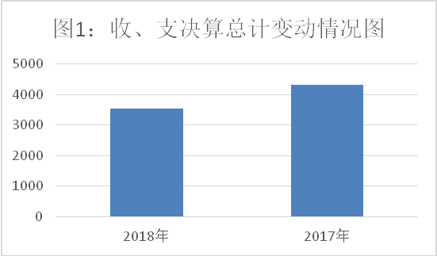

1. 收入决算情况说明

2018年本年收入合计2935.29万元，其中：一般公共预算财政拨款收入2935.29万元，占100%；政府性基金预算财政拨款收入0万元，占0%；国有资本经营预算财政拨款收入0万元，占0%；事业收入0万元，占0；经营收入0万元，占0%；附属单位上缴收入0万元，占0%；其他收入0万元，占0%。

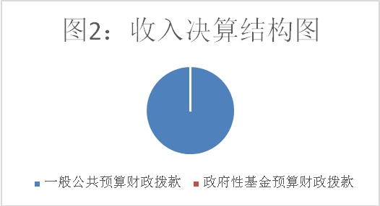

1. 支出决算情况说明

2018年本年支出合计2859.21万元，其中：基本支出1853.64万元，占64.83%；项目支出1005.57万元，占35.17%；上缴上级支出0万元，占0%；经营支出0万元，占0%；对附属单位补助支出0万元，占0%。

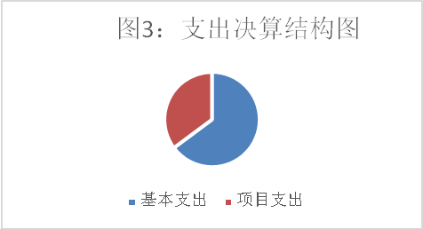

四、财政拨款收入支出决算总体情况说明

2018年财政拨款收、支总计3461.26万元。与2017年相比，财政拨款收、支总计各减少604.67万元，下降14.87%。主要变动原因是上级专项资金减少、年初数调整。

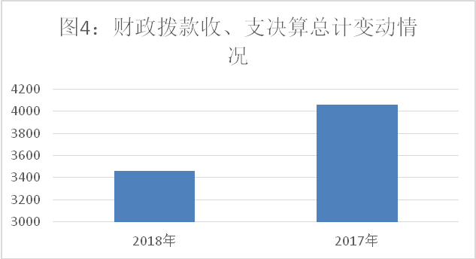

五、**一**般公共预算财政拨款支出决算情况说明

**（一）一般公共预算财政拨款支出决算总体情况**

2018年一般公共预算财政拨款支出2859.22万元，占本年支出合计的100%。与2017年相比，一般公共预算财政拨款减少620.93万元，下降17.84%。主要变动原因是上级专款支出减少。

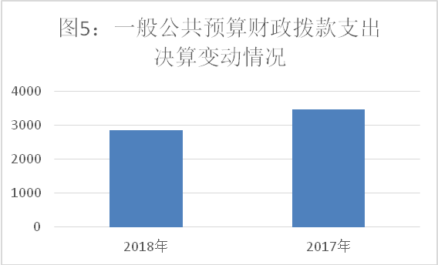

**（二）一般公共预算财政拨款支出决算结构情况**

2018年一般公共预算财政拨款支出2859.22万元，主要用于以下方面:资源勘探信息等支出（类）支出2503.39万元，占87.55%；社会保障和就业支出（类）188.32万元，占6.59%；医疗卫生与计划生育支出（类）支出40.84万元，占1.43%；住房保障支出（类）支出126.67万元，占4.43%。

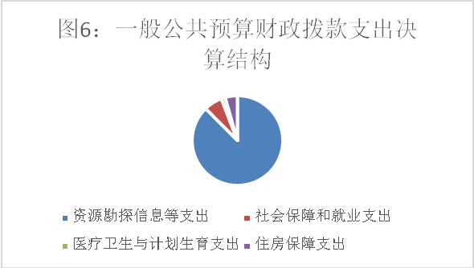

**（三）一般公共预算财政拨款支出决算具体情况**

2018年一般公共预算支出决算数为2859.21万元，**完成预算82.61%。其中：**

**1.** **社会保障和就业支出（类）人力资源和社会保障管理事务（款）其他人力资源和社会保障管理事务支出（项）:**支出决算为1.2万元，完成预算100%；**行政事业单位离退休（款）机关事业单位基本养老保险缴费支出（项）支出决算为187.12万元，**完成预算100%。

**2. 医疗卫生与计划生育（类）行政事业单位医疗（款） 行政单位医疗（项）:**支出决算为26.89万元，完成预算100%； 事业单位医疗**（项）：**支出决算为13.95万元，完成预算100%。

**3.** **资源勘探信息等支出（类）安全生产监管（款） 行政运行（项）:**支出决算为1268.96万元，完成预算100%； 一般行政管理事务**（项）：**支出决算为328.02万元，完成预算100%，应急救援支出**（项）：**支出决算为387万元，完成预算100%，其他安全生产监管支出**（项）：**支出决算为519.4万元，完成预算46.3%，决算数小于预算数的主要原因是上级专项实施进度滞后。

**4.** **住房保障支出（类）住房改革支出（款）住房公积金（项）:**支出决算为126.67万元，完成预算100%。

六**、一**般公共预算财政拨款基本支出决算情况说明

2018年一般公共预算财政拨款基本支出1853.65万元，其中：

人员经费1507.38万元，主要包括：基本工资、津贴补贴、奖金、绩效工资、机关事业单位基本养老保险缴费、职业年金缴费、其他社会保障缴费、其他工资福利支出、奖励金、住房公积金、其他对个人和家庭的补助支出等。  
　　公用经费346.27万元，主要包括：办公费、印刷费、咨询费、手续费、水费、电费、邮电费、物业管理费、差旅费、因公出国（境）费用、维修（护）费、租赁费、会议费、培训费、公务接待费、劳务费、工会经费、福利费、公务用车运行维护费、其他交通费、委托业务费、其他商品和服务支出、办公设备购置、专用设备购置、信息网络及软件购置更新等。

七、“三公”经费财政拨款支出决算情况说明

**（一）“三公”经费财政拨款支出决算总体情况说明**

2018年“三公”经费财政拨款支出决算为59.83万元，完成预算100%。

**（二）“三公”经费财政拨款支出决算具体情况说明**

2018年“三公”经费财政拨款支出决算中，因公出国（境）费支出决算5万元，占8.36%；公务用车购置及运行维护费支出决算45.89万元，占76.70%；公务接待费支出决算8.94万元，占14.94%。具体情况如下：

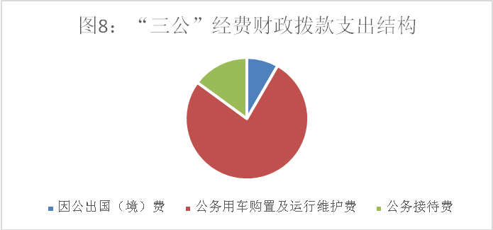

1.因公出国（境）经费支出5万元，完成预算100%。全年安排因公出国（境）团组1次，出国（境）1人。因公出国（境）支出决算比2017年增加/减少0万元，增长/下降0%。

开支内容包括：加拿大培训，主要学习了矿山安全管理理念及应急救援体系建设等。

2.公务用车购置及运行维护费支出45.89万元,完成预算100%。公务用车购置及运行维护费支出决算比2017年增加4.9万元，增长11.95%。主要原因是信息中心新增1台车辆。

其中：公务用车购置支出2.53万元。全年按规定更新购置公务用车1辆，其中：特种专业技术用车1辆，主要用于应急作业。截至2018年12月底，单位共有公务用车14辆，其中：越野车1辆、特种专业技术用车12辆，其他用车1辆。

公务用车运行维护费支出43.36万元。主要用于全市安全生产督查、应急救援训练、各项安全事故调查、处置等所需的公务用车燃料费、维修费、过路过桥费、保险费等支出。

3.公务接待费支出8.94万元，完成预算100%。公务接待费支出决算比2017年增加/减少0万元，增长/下降0%。

主要用于执行公务、开展业务活动开支的交通费、住宿费、用餐费等。国内公务接待56批次，378人次（不包括陪同人员），共计支出8.94万元，具体内容包括：国务院第九考察组接待费0.94万元、德阳安监局考察0.75万元、接待部委、省厅0.5万元。其中：

其他国内公务接待支出8.94万元。

八、政府性基金预算支出决算情况说明

2018年政府性基金预算拨款支出0万元。

1. 国有资本经营预算支出决算情况说明

2018年国有资本经营预算拨款支出0万元。

1. 预算绩效情况说明
2. **预算绩效管理工作开展情况。**

根据预算绩效管理要求，本部门（单位）在年初预算编制阶段，对11个项目编制了绩效目标。

本部门按要求对2018年部门整体支出开展绩效自评，从评价情况来看总体支出进度合理、基本达到收支平衡。

**(二)项目绩效目标完成情况。** 本部门在2018年度部门决算中反映“安全生产专家费”“安全社区建设工作经费”“安全执法工作经费”等5个项目绩效目标实际完成情况。

1. 安全生产专家费项目绩效目标完成情况综述。项目全年预算数5万元，执行数为5万元，完成预算的100%。通过项目实施，保障及时支付聘请的专家费用，发现的主要问题：根据各年实际情况，对专家费用保障略有不足。下一步改进措施：制定专家管理办法，严控聘请专家人次。
2. 安全执法工作经费项目绩效目标完成情况综述。项目全年预算数12.5万元，执行数为12.5万元，完成预算的100%。通过项目实施，确保执法正常进行，发现的主要问题：各年专项行动难以预料，经费保障略有不足。下一步改进措施：严控本级专项检查次数，未经审批，一律不得外出检查。
3. 安全社区建设工作经费项目绩效目标完成情况综述。项目全年预算数5万元，执行数为5万元，完成预算的100%。通过项目实施，按质按量完成省建设安全社区要求，发现的主要问题：经费只能维持基本工作运转。下一步改进措施：争取更多安全社区项目，用有限的资金撬动更大价值。
4. 政府购买服务项目绩效目标完成情况综述。项目全年预算数19.9万元，执行数为19.9万元，完成预算的100%。通过项目实施，及时足额保障政府购买人员工资及保险，发现的主要问题：长期聘用的政府购买服务人员，总会存在较高的解聘成本。下一步改进措施：探索良性的人员轮换机制。
5. 专项会议业务经费项目绩效目标完成情况综述。项目全年预算数4.36万元，执行数为4.36万元，完成预算的100%。通过项目实施，成功召开安全生产工作会议，及时传达上级要求，下达各项任务。发现的主要问题：安全生产类的会议较多、资料印制等相关经费支出较多，由于技术、保密等要求，暂不能全部用视频会议替代。下一步改进措施：控制现场会议次数，在确保安全的情况下，尽量使用无纸化会议，减少浪费。

|  |  |  |  |  |  |
| --- | --- | --- | --- | --- | --- |
| 项目支出绩效目标完成情况表(2018年度) | | | | | |
| 项目名称 | | | 安全生产专家费 | | |
| 预算单位 | | | 广元市安全生产监督管理局 | | |
| 预算执行情况(万元) | 预算数: | | 5 | 执行数: | 5 |
| 其中-财政拨款: | | 5 | 其中-财政拨款: | 5 |
| 其它资金: | | 0 | 其它资金: |  |
| 年度目标完成情况 | 预期目标 | | | 实际完成目标 | |
| 确保抽选专家费用落实 | | | 抽选专家费用落实 | |
| 绩效指标完成情况 | 一级指标 | 二级指标 | 三级指标 | 预期指标值(包含数字及文字描述) | 实际完成指标值(包含数字及文字描述) |
| 项目完成指标 | 质量指标 | 保证专家费用落实 | 不拖欠专家费 | 未拖欠专家费 |
| 项目完成指标 | 时效指标 | 支付时效 | 及时支付费用 | 按时支付费用 |
| 项目完成指标 | 成本指标 | 总量控制 | 费用不超过5万元 | 费用未超过5万元 |
| 满意度指标 | 满意度指标 | 专家满意度 | ≥90% | 100% |

|  |  |  |  |  |  |
| --- | --- | --- | --- | --- | --- |
| 项目支出绩效目标完成情况表(2018年度) | | | | | |
| 项目名称 | | | 安全执法工作经费 | | |
| 预算单位 | | | 广元市安全生产监督管理局 | | |
| 预算执行情况(万元) | 预算数: | | 12.5 | 执行数: | 12.5 |
| 其中-财政拨款: | | 12.5 | 其中-财政拨款: | 12.5 |
| 其它资金: | | 0 | 其它资金: |  |
| 年度目标完成情况 | 预期目标 | | | 实际完成目标 | |
| 确保安全执法工作正常进行 | | | 成功保障安全执法工作正常进行 | |
| 绩效指标完成情况 | 一级指标 | 二级指标 | 三级指标 | 预期指标值(包含数字及文字描述) | 实际完成指标值(包含数字及文字描述) |
| 项目完成指标 | 数量指标 | 安全执法检查次数 | ≥15次 | 15次 |
| 项目完成指标 | 质量指标 | 经费保障 | 保障执法工作正常进行 | 保障执法工作正常进行 |
| 项目完成指标 | 成本指标 | 总量控制 | 费用不超过12.5万元 | 费用未超过12.5万元 |
| 项目效益 | 社会效益  指标 | 震慑安全生产违法违规行为 | 减少违法违规现象 | 违法违规事件下降 |
| 满意度指标 | 满意度指标 | 公众满意度 | ≥90% | 92% |
| 项目支出绩效目标完成情况表(2018年度) | | | | | |
| 项目名称 | | | 安全社区建设工作经费 | | |
| 预算单位 | | | 广元市安全生产监督管理局 | | |
| 预算执行情况(万元) | 预算数: | | 5 | 执行数: | 5 |
| 其中-财政拨款: | | 5 | 其中-财政拨款: | 5 |
| 其它资金: | | 0 | 其它资金: |  |
| 年度目标完成情况 | 预期目标 | | | 实际完成目标 | |
| 提升社区安全能力 | | | 提升社区安全能力 | |
| 绩效指标完成情况 | 一级指标 | 二级指标 | 三级指标 | 预期指标值(包含数字及文字描述) | 实际完成指标值(包含数字及文字描述) |
| 项目完成指标 | 质量指标 | 安全社区能力 | 提升社区安全能力 | 社区安全能力提升 |
| 项目完成指标 | 成本指标 | 总量控制 | 费用不超过5万元 | 费用未超过5万元 |
| 满意度指标 | 满意度指标 | 公众满意度 | ≥90% | 92% |

|  |  |  |  |  |  |
| --- | --- | --- | --- | --- | --- |
| 项目支出绩效目标完成情况表(2018年度) | | | | | |
| 项目名称 | | | 政府购买服务 | | |
| 预算单位 | | | 广元市安全生产监督管理局 | | |
| 预算执行情况(万元) | 预算数: | | 19.9 | 执行数: | 19.9 |
| 其中-财政拨款: | | 19.9 | 其中-财政拨款: | 19.9 |
| 其它资金: | | 0 | 其它资金: |  |
| 年度目标完成情况 | 预期目标 | | | 实际完成目标 | |
| 按时发放执法支队临聘人员工资 | | | 按时发放执法支队临聘人员工资 | |
| 绩效指标完成情况 | 一级指标 | 二级指标 | 三级指标 | 预期指标值(包含数字及文字描述) | 实际完成指标值(包含数字及文字描述) |
| 项目完成指标 | 质量指标 | 经费保障 | 保障执法支队正常运转 | 有效保障执法支队正常运转 |
| 项目完成指标 | 时效指标 | 工资支付 | 按月及时发放 | 按月及时发放 |
| 项目完成指标 | 成本指标 | 总量控制 | 费用不超过19.9万元 | 费用未超过19.9万元 |
| 满意度指标 | 满意度指标 | 公众满意度 | ≥100% | 100% |

|  |  |  |  |  |  |
| --- | --- | --- | --- | --- | --- |
| 项目支出绩效目标完成情况表(2018年度) | | | | | |
| 项目名称 | | | 专项会议业务经费 | | |
| 预算单位 | | | 广元市安全生产监督管理局 | | |
| 预算执行情况(万元) | 预算数: | | 4.36 | 执行数: | 4.36 |
| 其中-财政拨款: | | 4.36 | 其中-财政拨款: | 4.36 |
| 其它资金: | | 0 | 其它资金: |  |
| 年度目标完成情况 | 预期目标 | | | 实际完成目标 | |
| 圆满召开各项会议，及时传达上级要求，下达各项任务。 | | | 圆满召开各项会议，及时传达上级要求，下达各项任务。 | |
| 绩效指标完成情况 | 一级指标 | 二级指标 | 三级指标 | 预期指标值(包含数字及文字描述) | 实际完成指标值(包含数字及文字描述) |
| 项目完成指标 | 数量指标 | 召开专项会议次数 | ≥5次 | 6 |
| 项目完成指标 | 质量指标 | 参会人员比例 | 实到会人数/应参会人数≥90% | 91% |
| 项目完成指标 | 质量指标 | 会议效果 | 传达会议内容程度 | 传达会议内容程度 |
| 项目完成指标 | 成本指标 | 总量控制 | 费用不超过4.36万元 | 费用未超过4.36万元 |
| 满意度指标 | 满意度指标 | 公众满意度 | ≥90% | ≥90% |

**（三）部门开展绩效评价结果。**

本部门按要求对2018年部门整体支出绩效评价情况开展自评，《广元市安全生产监督管理局2018年部门整体支出绩效评价自评报告》见附件。

十一、其他重要事项的情况说明

**（一）机关运行经费支出情况**

2018年，广元市安全生产监督管理局机关运行经费支出211.11万元，比2017年减少512.54万元，下降70.83%。主要原因是2017年统计口径有误，剔除该因素，基本持平。

**（二）政府采购支出情况**

2018年，广元市安监系统政府采购支出总额35.67万元，其中：政府采购货物支出35.67万元。主要用于办公设备购置、执法装备购置）。授予中小企业合同金额35.67万元，占政府采购支出总额的100%，其中：授予小微企业合同金额35.67万元，占政府采购支出总额的100%。

**（三）国有资产占有使用情况**

截至2018年12月31日，安监系统共有车辆14辆，其中：部级领导干部用车0辆、一般公务用车1辆、一般执法执勤用车0辆、特种专业技术用车12辆、其他用车1辆，其他用车主要是用于对口培训等业务用车。单价50万元以上通用设备0台（套），单价100万元以上专用设备0台（套）。

1. **名**词解释

1.财政拨款收入：指单位从同级财政部门取得的财政预算资金。

2.事业收入：指事业单位开展专业业务活动及辅助活动取得的收入。

3.经营收入：指事业单位在专业业务活动及其辅助活动之外开展非独立核算经营活动取得的收入。

4.其他收入：指单位取得的除上述收入以外的各项收入。主要是存款利息收入。

5.用事业基金弥补收支差额：指事业单位在当年的财政拨款收入、事业收入、经营收入、其他收入不足以安排当年支出的情况下，使用以前年度积累的事业基金（事业单位当年收支相抵后按国家规定提取、用于弥补以后年度收支差额的基金）弥补本年度收支缺口的资金。

6.年初结转和结余：指以前年度尚未完成、结转到本年按有关规定继续使用的资金。

7.结余分配：指事业单位按照事业单位会计制度的规定从非财政补助结余中分配的事业基金和职工福利基金等。

8、年末结转和结余：指单位按有关规定结转到下年或以后年度继续使用的资金。

9. 社会保障和就业支出**（类）行事事业单位离退休（款）机关事业单位基本养老保险缴费支出（项）**：指机关事业单位实施养老保险制度单位缴纳的基本养老保险费支出。

10. 医疗卫生支出**（类）行政事业单位医疗（款）行政单位医疗（项）:指财政部门集中安排的行政单位基本医疗保险缴费经费，未参加医疗保险的行政单位的公费医疗经费，按国家规定享受离休人员、红军老战士待遇人员的医疗经费；事业单位医疗指：财政部门安排的事业单位基本医疗保险缴费经费，未参加医疗保险的事业单位的公费医疗经费，按国家规定享受离休人员待遇的经费。**

11.**资源勘探信息等支出（类）安全生产监管（款）行政行动支出（项）：指行政单位的基本支出；一般行政管理事务（项）指未单独设置项科目的其他支出；安全监管监察专项（项）指安全生产信息、法律、技术、宣传等六大支撑体系运行维护、安全监察、监管、立法、课题、办事处房屋物业、监察设备仪器维修、事故处理等项目支出；应急救援支出指应急救援方面的支出；其他安全生产监管指除上述项目以外其他用于安全生产监管方面的支出。**

12. 住房保障支出**（类）住房改革支出（款）住房公积金（项）：指行政事业单位按人力资源和社会保障部、财政部规定的基本工资和津贴补贴以及规定比例为职工缴纳的住房公积金**。

13.基本支出：指为保障机构正常运转、完成日常工作任务而发生的人员支出和公用支出。

14.项目支出：指在基本支出之外为完成特定行政任务和事业发展目标所发生的支出。

15.经营支出：指事业单位在专业业务活动及其辅助活动之外开展非独立核算经营活动发生的支出。

16.“三公”经费：指部门用财政拨款安排的因公出国（境）费、公务用车购置及运行费和公务接待费。其中，因公出国（境）费反映单位公务出国（境）的国际旅费、国外城市间交通费、住宿费、伙食费、培训费、公杂费等支出；公务用车购置及运行费反映单位公务用车车辆购置支出（含车辆购置税）及租用费、燃料费、维修费、过路过桥费、保险费等支出；公务接待费反映单位按规定开支的各类公务接待（含外宾接待）支出。

17.机关运行经费：为保障行政单位（含参照公务员法管理的事业单位）运行用于购买货物和服务的各项资金，包括办公及印刷费、邮电费、差旅费、会议费、福利费、日常维修费、专用材料及一般设备购置费、办公用房水电费、办公用房取暖费、办公用房物业管理费、公务用车运行维护费以及其他费用。

第四部分 附件

## 附件1

广元市安全生产监督管理局

2018年部门整体支出绩效评价自评报告

一、部门（单位）概况

（一）机构组成。

市安全生产监督管理局下属二级预算单位3个（市安全生产检测检验中心、市矿山安全培训中心、市生产安全应急救援支队）。

（二）机构职能。

1、贯彻执行国家安全生产有关法律、法规、规章和方针、政策，组织起草全市安全生产规范性文件，拟订全市安全生产政策、规划、行业标准和规程并组织实施。

2、承担市政府安全生产综合监督管理责任，依法行使综合监督管理职责，指导协调、监督检查市级其他负有安全生产监督管理职责的部门和县区政府安全生产工作，定期分析和预测全市安全生产形势，发布全市安全生产信息，协调解决安全生产中的重大问题，监督考核并通报安全生产控制指标执行情况，监督、指导落实安全生产责任制。

3、依法开展安全生产行政执法工作，查处有关行业、领域安全生产违法违规行为，组织安全生产事故调查、处理和责任追究落实工作。

4、依法履行工矿商贸行业安全生产监督管理职责，对生产经营单位执行有关安全生产法律法规情况进行监督检查，指导、督促重大危险源监控和重大事故隐患排查治理工作。

5、负责煤矿、非煤矿山、危险化学品、非药品类易制毒化学品和烟花爆竹等生产经营单位安全生产准入管理，依法组织实施安全生产行政许可工作，负责危险化学品安全监督管理综合工作和烟花爆竹安全生产监督管理工作。

6、依法履行用人单位作业场所职业卫生监督检查职责，负责职业卫生安全许可证颁发管理工作，组织查处职业危害事故和违法违规行为。

7、负责组织市政府安全生产大检查和专项督查，组织、指挥、协调全市安全生产应急救援工作，综合管理全市安全生产统计工作。

8、负责监督检查职责范围内新建、改建、扩建工程项目的安全设施、职业卫生设施与主体工程同时设计、同时施工、同时投产和使用情况。

9、承担全市煤炭行业管理职责，组织开展煤矿项目管理、煤矿生产能力核定、落后产能淘汰、复产验收等工作；会同有关部门做好市属煤矿企业的改革和管理。

10、组织、指导全市安全生产宣传教育培训工作；负责相关行业生产经营单位主要负责人、安全生产管理人员的安全资格和特种作业人员操作资格考核与发证工作；监督检查生产经营单位安全生产和职业卫生培训工作。

11、指导、协调全市安全生产检测检验工作，监督管理安全生产技术管理服务机构和安全评价工作，指导、监督注册安全工程师执业管理工作。

12、组织拟订全市安全生产科技规划，指导协调安全生产重大科学技术研究和推广工作，依法对劳动防护用品的生产、经营、使用情况实施综合监督管理。

13、组织开展安全生产方面的对外交流与合作。

14、承担广元市人民政府安全生产委员会的具体工作。

15、负责市政府公布的有关行政审批事项。

16、承办市政府交办的其他事项。

（三）人员概况。

安监系统现有编制107个，其中：机关限额34个；参公管理编制11个、事业编制58个。共有在职人员102人，其中：局机关实有公务员33人、市安全生产监察执法支队、市煤炭安全生产监察执法大队实有参公人员11人。

二、部门财政资金收支情况

（一）部门财政资金收入情况

2018年本年收入合计2935.29万元，其中：一般公共预算财政拨款收入2935.29万元，占100%。

（二）部门财政资金支出情况

2018年本年支出合计2859.22万元，其中：基本支出1853.65万元，占64.83%；项目支出1005.57万元，占35.17%。

三、部门整体预算绩效管理情况

（一）预算编制和执行

1、部门预算报送时间

我局严格按照预算编制的基本要求和时间节点，认真编制2018年部门预算。在预算编制中，进一步夯实预算编制基础，及时更新相关基础数据，补充完善项目库，强化非税收入管理和政府采购预算编制工作，严格控制“三公”经费、会议费和培训费预算，提前细化相关待批复预算项目支出，重视项目支出绩效分配和管理，预算编制做到了及时、完整、准确、合理、高效。

2、预算执行情况

（1）预算执行刚性和平衡。我局高度重视预算执行管理工作，严格按照财政部门要求，切实加强财政支出预算执行管理，努力提高财政资金使用绩效。**一是**强化预算刚性约束，严格按照批复的部门支出预算执行，无随意改变专项资金规定用途、自行扩大支出范围和提高支出标准等行为。**二是**严格预算调整程序，确因特殊原因需要调整预算的，严格按照管理权限履行相关报批和备案手续。**三是**狠抓预算执行进度管理，坚持在6月、9月、11月之前提前统计分析预算执行进度情况，并召开专题会议会商预算执行中存在的困难和问题，确保预算执行达到相关进度要求。**四是**严格控制“三公”经费、会议费和培训费，无一超标。

（2）部门决算编制和审查，按时报送部门决算，做到了决算账表一致、决算数据真实、部门决算编制人员与供养人员数据一致。

（二）财政资金收支管理情况

1、财务管理情况

我局配备2名财会人员，会计、出纳岗位实行职责分离，监督和执行岗位健全。建立健全财务与内控管理制度，如《差旅费管理行办法》《机关公务接待管理办法》《公共财产资产管理制度》《机关财务管理制度》《会计、出纳岗位职责》等，财务制度规范、完整。会计基础工作扎实，原始凭证装订、会计档案整理、保管较为规范、整洁。会计核算依法建账，使用合符规定的会计准则，建立《总账》《现金日记账》《银行存款日记账》以及相应的明细账，使用合法、真实、要素齐全的原始单据编制记账凭证，严格按照会计准则核算。

2、财政政策执行情况

2018年部门预算执行中，我局严格执行国库集中支付管理规定；严格按公务卡强制结算目录进行公务卡结算；严格认真执行政府采购制度，切实编制政府采购预算，做到了应编尽编；严格执行非税收入征管政策，认真编制和执行非税收入预算。

3、财经纪律监督执行

2018年，市财政局和上级有关监督检查部门多次来我局检查指导财务工作，检查中发现的问题均已整改到位，国库动态监控预警无违规支付行为。

（三）结果应用情况。

从自评情况来看，我局整体上完成了年初设定的绩效目标，保障了部门的正常运转，降低了行政运行成本，促进了安全生产发展，充分发挥了安全生产财政资金的经济效益、社会效益，绩效自评综合得分99分。

四、评价结论及建议

（一）评价结论。

从自评情况来看，我局整体上完成了年初设定的绩效目标，保障了部门的正常运转，降低了行政运行成本，促进了安全生产发展，充分发挥了安全生产财政资金的经济效益、社会效益，绩效自评综合得分99分。

（二）存在问题

从绩效自评来看，部门支出预算执行过程中还存在一些问题，**一是**部分项目难以用指标量化，不具有项目实体。**二是**绩效评价工作近年来要求逐渐提高，任务加重、专业性更强，而对应培训较少，经办人员在理解文件等学习资料上存在偏差，工作过程中闭门造车，交流较少，质量不高。**三是**安全专项经费总体不足。当前，全市安全监管系统普遍存在经费不足、办公条件落后、工作装备缺乏、能力建设薄弱的现状。例如：市、县两级安全监管监察能力建设滞后，基础设施与装备配备差；安全社区创建工作步履维艰，经费严重不足等，不能满足全市安全生产工作的实际需要。**四是**个别项目指标下达较为滞后，影响本年项目执行进度，从而影响全年预算执行进度。

（三）改进建议

绩效评价是深入贯彻落实新《预算法》和《国务院关于深化预算管理制度改革的决定》（国发〔2014〕45号）的一项重要内容，建议市财政部门进一步加强对部门绩效评价工作的培训和指导，进一步优化项目绩效考核指标体系，做到合理性与可操作性的有机统一。同时，建议进一步增加安全专项经费预算，保证逐年有所增加，建立持续稳定的安全生产专项资金保障机制。

第五部分 附表

## 一、收入支出决算总表

## 二、收入总表

## 三、支出总表

## 四、财政拨款收入支出决算总表

## 五、财政拨款支出决算明细表（政府经济分类科目）

## 六、一般公共预算财政拨款支出决算表

## 七、一般公共预算财政拨款支出决算明细表

## 八、一般公共预算财政拨款基本支出决算表

## 九、一般公共预算财政拨款项目支出决算表

## 十、一般公共预算财政拨款“三公”经费支出决算表

## 十一、政府性基金预算财政拨款收入支出决算表

## 十二、政府性基金预算财政拨款“三公”经费支出决算表

## 十三、国有资本经营预算支出决算表